附件2：会议地址交通信息
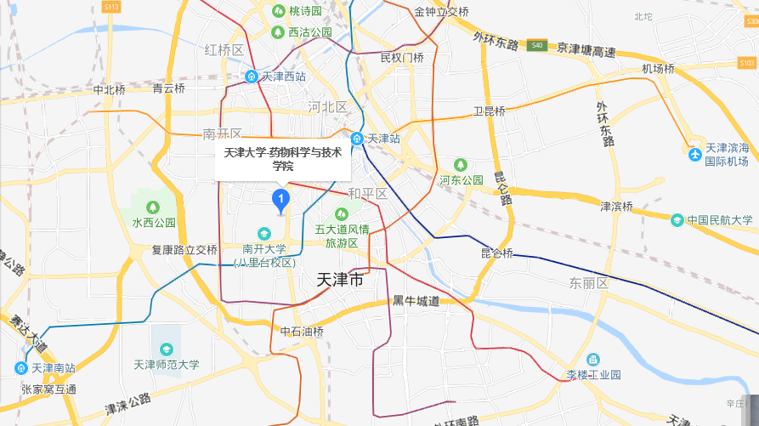
- 会议地点：天津大学药物科学与技术学院(电话：13752102750）位于天津市南开区卫津路92号天津大学内，地处天津市中心城区，交通便利，可快速直达天津站和天津西站。
- 住宿地点：晋滨国际大酒店（电话：022-83311818），位于天津市和平区鞍山道135号。
- 滨海国际机场：距离酒店约22公里，打车约70元，大约需要45分钟到达。公交：地铁2号线（天津站站内换乘）换乘3号线 （西康路站C出口下车），下车后步行1.1公里，全程大约需要70分钟。
- 天津站：距离酒店约6.5公里，打车约20元，大约需要20分钟到达。公交：地铁3号线（西康路站C出口下车），下车后步行1.1公里或公交832路（六里台站下车）或50路（天大宿舍站下车），全程大约需要40分钟。
- 天津西站：距离酒店约7.5公里，打车约25元，大约需要20分钟到达。公交：地铁1号线（鞍山西道站B出口下车），下车后步行1.1公里或公交588路（六里台站下车），全程大约需要40分钟。
- 天津南站：距离酒店约17公里，打车约50元，大约需要35分钟到达。公交：地铁3号线（西康路站C出口下车），下车后步行1.1公里或公交707路（七里台站下车），全程大约需要60分钟。

